ГКОУ «Плоскошская специальная школа – интернат»

Внеклассное мероприятие по ЗОЖ «ЗИМНИЕ ПОТЕШКИ»
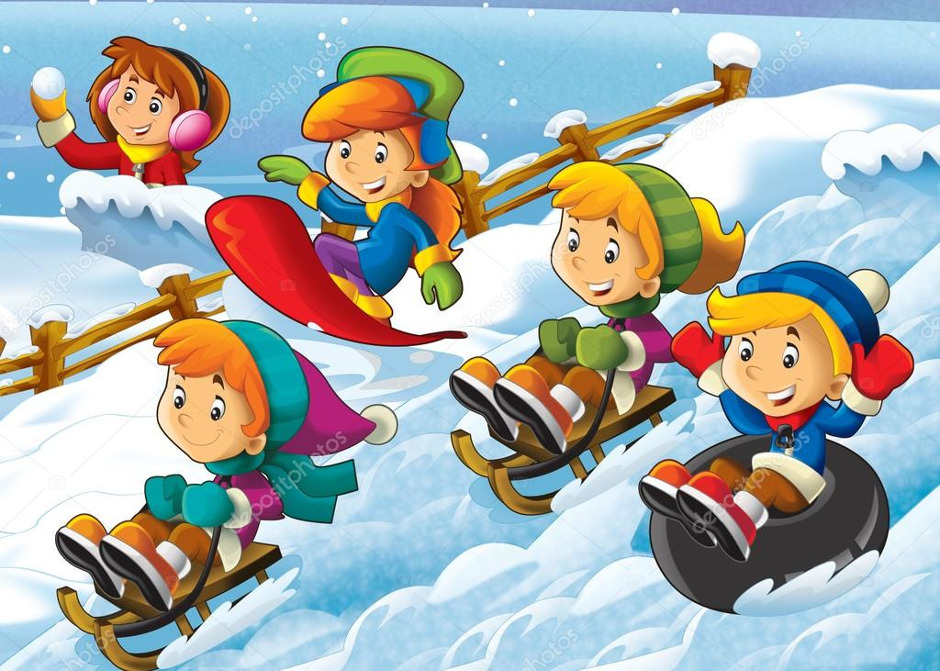

Провела: воспитатель Захарова Т. Н.

Цель: приобщить детей к спортивным мероприятиям, сформировать приоритеты здорового образа жизни.
Задачи:
- Образовательные. Пропаганда здорового образа жизни.
- Коррекционные. Формирование жизненно-важных прикладных умений и навыков, коррекция мелкой и общей моторики, координации движения.
- Воспитательные. Приобщение их к физической культуре как составному элементу общенациональной культуры, приобретение соревновательного опыта и выявление сильнейших игроков.

Оборудование: детские лопатки, 2 клюшки, шайба, флажки, 2 ведёрка, бутылочки с красками.

Ход мероприятия.

I. Организационный момент.
С помощью загадок определяются участники команд. Выбирается члены жюри.
II. Вводная часть.
Ведущий 1: С наступлением зимы все мы ждали самого любимого, детьми и взрослыми, праздника. С боем курантов ждали подарков и сюрпризов. Детвора рада зимним каникулам. Я рада вас видеть отдохнувшими и бодрыми, полные сил. Но череда зимних праздников не закончилась, так и
мы продолжим радоваться зиме. А вы знаете, что в нашем календаре появилась ещё одна дата. Кто знает? Правильно (20 января Всемирный день снега). Сегодня мы будем играть в зимние потешки, зимние игры детей.
III. Основная часть.
Ведущий 2:
Праздник снега был задуман,
Чтоб могли предаться мы
Очень весело и шумно
Развлечениям зимы.
Ведущий 1: И сегодня мы с вами весело и дружно будем праздновать Всемирный день снега. А помогать нам будут две команды: «Спортивные снежинки» и «Весёлые снеговики». Но прежде немного интересного – это нужно услышать.
Интересные факты о снеге:
1. Самое большое количество снега ежегодно выпадает на горе Бэйкер, штат Вашингтон: 2850 м в 1998 – 99 гг. А рекордный снегопад в плане суточной нормы произошел на озере Сильвер, в штате Колорадо: 190 см. Случилось это еще раньше – в 1927 году.
2. Из-за особенностей климата, большая часть населения планеты ни разу не видела настоящего снега.
3. 38 см в диаметре и 20 см в толщину имела рекордная по размеру снежинка, которая была обнаружена 28 января 1987 года в США.
4. Рекорд по скатыванию самого большого снежка, занесенный в книгу рекордов Гиннеса, принадлежит белорусам. Их снежный ком имел 6,84 метра в диаметре и высоту 2,18 метра. Рекорд был побит, когда снежок, несмотря на все старания, не стал переворачиваться. И это не удивительно, ведь по самым грубым подсчетам он весил около 4 тонн, а для скатывания такой массы снега понадобилась сила более 20 человек. Из-за низкой плотности снежинки падают на землю медленно — со скоростью примерно 0,9 км/час. .

Ведущий 2: И так приступим. Но сначала проведём небольшой мозговой штурм. А вы всё знаете про Деда Мороза и о зиме?
Конкурс: «Дед Мороз: всё да не всё».
1. Стукач Деда Мороза (посох)
2. Картина Деда Мороза (морозные узоры на стекле).
3. Прозвище Деда Мороза (красный нос).
4. Чего боится Дед Мороз (тепла)
5. Где живёт Дед Мороз? (Великий Устюг)
6. Традиционная обувь Деда Мороза (валенки).
7. Помощники Деда Мороза (снеговик и лесные звери, птицы).
8. Внучка Деда Мороза? (Снегурочка).

Ведущий 1: Ребята, а какая самая любимая зимняя забава у детей? (Ответы детей.) Самая любимая зимняя забава у детей – это игра в снежки.
Конкурс «Снежные боеприпасы».
( Для игры нужны две детские лопатки). Игроки от каждой команды должны добежать до ориентира, слепить снежок и аккуратно отнести его на лопатке на место сбора снежных боеприпасов. Та команда, которая больше принесла целых снежков на свое место, и будет победительницей в этой игре.
Ведущий 2: боеприпасами мы запаслись, но зачем они? А нужны они для следующего конкурса.
Игра «Снегомёт»
( Для игры нужны две мишени). Игроки бросают снежки в мишени. Та команда, которая больше всех попадет в мишень, и будет победительницей.
Ведущий 1: На Руси да и в советские времена очень любили ребята кататься на тройках. И мы покатаемся на тройках.
Конкурс «Эх, тройка!»
Возьмитесь за руки тройками. По сигналу «Поехали!!» двое бегут, один едет. Средний должен присесть, а двое бегом везут его до финиша и назад, встать в конец своей колонны и только тогда бежит следующая тройка. Приготовились! «Поехали!».
Ведущий 2: Все вы, ребята, очень спортивные, ловкие, смелые. Назовите зимние виды спорта (хоккей с шайбой, санный спорт, горнолыжный спорт, шорт – трек, фигурное катание, конькобежный спорт, лыжные гонки, биатлон, скелетон, бобслей, прыжки на лыжах с трамплина, сноубординг, фристайл). Правильно. Угадайте наш следующий конкурс:
Тех, кто смелый,
Кто быстрей и храбрей,
Приглашаем в игру
Под названием …(«хоккей»).
Для игры: 2 игрока – по 1 игроку от команды (один – нападающий, другой – вратарь). Необходимо забить, как можно больше шайб сопернику.
Ведущий1: Ребята, а вы знаете, что на снегу можно рисовать картины. Следующий наш конкурс «Снежная картина». Перед вами бутылочки с красками. Подумайте, что нарисовать и приступайте к рисованию. Молодцы! Какие вы хорошие художники.
IV. Заключительная часть.
Отдохнули мы на славу.
Победили вы по праву.
Похвал достойны и награды,
И мы призы вручить вам рады!
Спасибо за участие. Награждение участников мероприятия.

